
דף 313
מהאשפח של עדה ונורית
מאי 2015
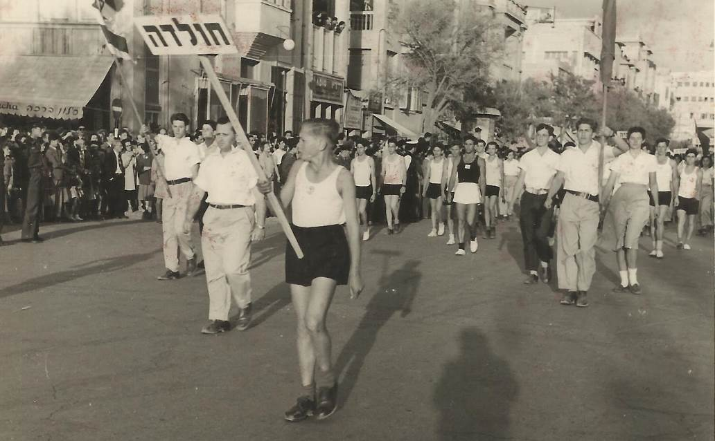
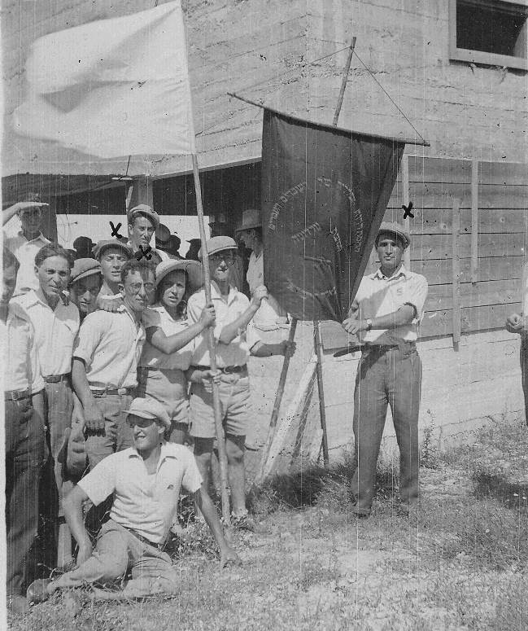
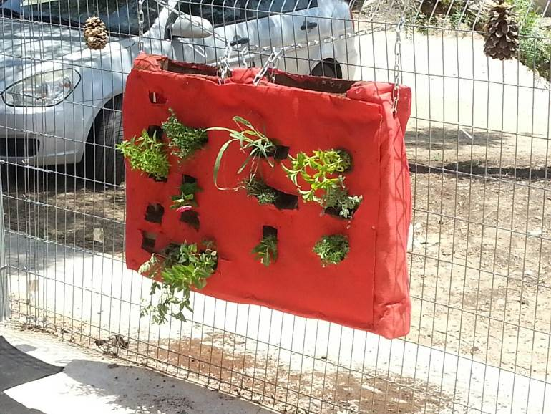
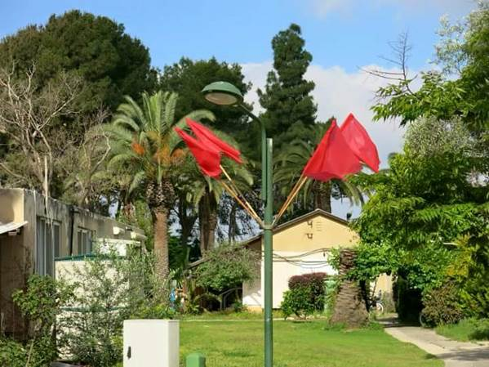
נשפך מן הפח - "קום התנערה עם חלכה, עם עבדים ומזי רעב..."
כינוס הפועל החמישי – מצעד המשתתפים ברחוב אלנבי בתל-אביב – פסח 1952, מימין אלפא, צבי שרף, משמאל לדגלן שמואל ברלב, ואהרון פנטו נושא את דגל ישראל
הפגנת האחד במאי ברחובות, שני משמאל רומק, רביעי עם קסקט מאחור- עויזר חולדאי, אחריו עם משקפיים שלמה (צ'ום) רמרז, למטה יושב דב בולחובר ומימין מחזיק הדגל יצחק מאיר. בתמונה מימין "הדגל האדום" אתמול בקיבוץ נען. למטה שתילה אנכית של צמחי תבלין ופרחים בגן רימון, ברוח חג הפועלים.
עולה על גדותיו -

